应对大跌的法宝

作者：二师父

微信公众号：二师父定投

ID:ershifudt88

最近一周五连跌，跌幅还是挺大的，关键是A股、港股、美股齐跌，对于美股高位下跌的风险需要防范，现在全球股市联动性比较强，谨防美联储收紧货币政策之后带来的流动性降低风险。

今日收盘之后沪深300今年的涨幅基本抹平。

这就意味着如果是最近两个月高位追加的朋友已经有了浮亏。

**那么大跌之后如何应对，痛苦+反思=进步。永远直面问题，不要逃避。**

今天介绍应对大跌的三大法宝——规则、仓位、防守。

1. **规则**

先来一起看看当前全市场估值。

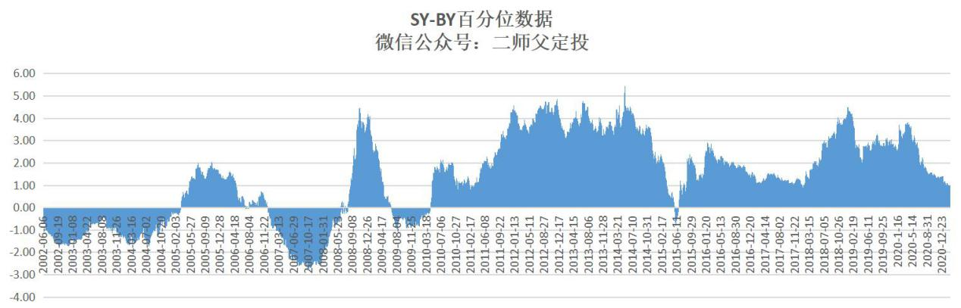

这是全市场风险溢价率数据，具体讲解我在书中103页有过详细介绍，这里不再赘述，有兴趣的朋友可以自己看看。

从图中可以直观地看到，每次股市产生泡沫的时候，风险溢价率就是负值，每次股市产生绝佳机会的时候风险溢价率会高达3或者4，利用全市场估值数据把握股市整体位置是规则的第一步。

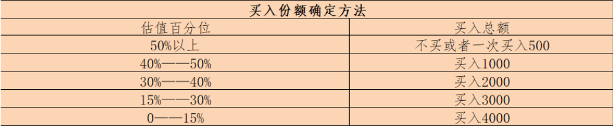

然后每次加仓金额根据估值百分位严格设定，对于初入股市的朋友，只有依靠严格的量化操作体系严格遵循才能够管住自己，否则很容易追涨杀跌。目前每次定投金额是500元，但是随着未来下跌估值下移会逐步增加定投金额。

有了规则，就有了方向，不会盲目恐慌。全市场估值中低部，逐步定投，全市场估值低位，一次加持投资金额。

1. **仓位**

仓位指投资的指数基金或者股票基金金额占总投资额的比例。

假设投资者投资金额100万，持有指数基金和股票基金以及股票总金额70万，那么仓位就是70%。

同样面对大跌，投资者70%仓位就会比100%仓位心理压力小，全仓穿越并不适合资金量大的朋友，随着市场走势做动态仓位管理会提高持仓体验并且在大跌的时候能够轻松应对。

1. **防守**

很多人不理解，为什么大盘3500点还能定投，是不是高位追涨。

这得分不同的投资品种来进行区分，对于大盘3500点以上，市盈率70倍的白酒指数进行投资确实是高位追涨，而对于二师父之前介绍的纯债基金、二级债基、偏债混合基金，在这个位置投资并不是追涨。

以持仓中的广发中债7——10年国开债为例子，最近一周涨幅0.26%，而招商中证白酒最近一周跌幅14.45%。虽然牛市的时候债券基金会远远跑输指数基金和股票基金，然而大跌的时候债券会独树一帜，扛起上涨的大旗。

**为什么我不怕下跌，四大账户+三大法宝，就是投资的诺亚方舟，任何洪水猛兽都无法击破他。**

很多人问我对牛转熊的看法，大家关注万得全A指数，如果两大支撑位5200点和4900点都没有撑住，那么A股新一轮熊市就会到来了，如果没有跌破，不用过度悲观，下跌就是补仓的机会。